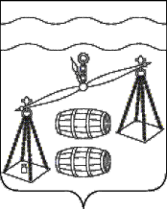

Администрация сельского поселения
«Деревня Субботники»
Калужская область

П О С Т А Н О В Л Е Н И Е

26.03.2020г № 2

Об отмене нормативных правовых актов
органов местного самоуправления

Руководствуясь Федеральным законом от 06.10.2003 №131-ФЗ «Об общих принципах организации местного самоуправления в Российской Федерации», Федеральным законом от 05.04.2013 №44-ФЗ «О контрактной системе в сфере закупок товаров, работ, услуг для обеспечения государственных и муниципальных нужд», Уставом сельского поселения «Деревня Субботники», администрация сельского поселения ПОСТАНОВЛЯЕТ:

- Отменить Постановление администрации сельского поселения «Деревня Субботники» от 17.02.2016г № 3 «Об утверждении Порядка формирования утверждения и ведения планов графиков закупок товаров, работ и услуг для обеспечения нужд СП «Деревня Субботники».
2. Постановление вступает в силу после его официального
обнародования.

- Контроль за исполнением настоящего постановления возложить на администрацию сельского поселения «Деревня Субботники».

Глава администрации
СП «Деревня Субботники» А.В. Карханина

